ΘΕΜΑ 4^{ο}
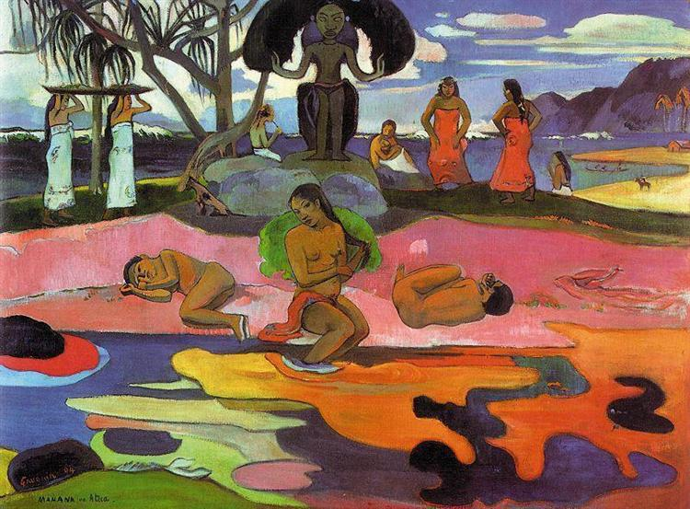

4.1 α. Ποιος είναι ο τίτλος του εικονιζόμενου έργου και ποιος ο δημιουργός του; (μον. 4)
β. Ποια ήταν η πηγή της έμπνευσης του καλλιτέχνη; (μον. 2)
γ. Από ποια μορφή τέχνης επηρεάστηκε ο καλλιτέχνης και πού εντοπίζεται η επιρροή αυτή στο συγκεκριμένο έργο; (μον. 9)
δ. Να αναφέρετε δύο ακόμα Μετα-ιμπρεσιονιστές ζωγράφους. (μον. 4) Ποιο κύριο χαρακτηριστικό του Ιμπρεσιονισμού απέρριψαν οι Μετα-ιμπρεσιονιστές και προς τα πού στράφηκαν για την απόδοση της σύνθεσης; (μον. 6)
Μονάδες 25

